|  |  |  |  |  |  |  |  |  |  |  |  |  |  |  |  |  |  |  |  |
| --- | --- | --- | --- | --- | --- | --- | --- | --- | --- | --- | --- | --- | --- | --- | --- | --- | --- | --- | --- |
| МИНОБРНАУКИ РОССИИ  ФЕДЕРАЛЬНОЕ ГОСУДАРСТВЕННОЕ БЮДЖЕТНОЕ ОБРАЗОВАТЕЛЬНОЕ УЧРЕЖДЕНИЕ ВЫСШЕГО ОБРАЗОВАНИЯ  «НИЖЕГОРОДСКИЙ ГОСУДАРСТВЕННЫЙ ТЕХНИЧЕСКИЙ УНИВЕРСИТЕТ  им. Р.Е. АЛЕКСЕЕВА   |  |  |  |  |  |  |  |  |  |  |  |  |  |  |  |  |  |  |  | | --- | --- | --- | --- | --- | --- | --- | --- | --- | --- | --- | --- | --- | --- | --- | --- | --- | --- | --- | | **Курсовая работа по дисциплине**  **Программирование на языках высокого уровня**   |  | | --- | |  |   *(фамилия, имя, отчество)*   |  |  |  |  | | --- | --- | --- | --- | | Институт | Институт радиоэлектроники и информационных технологий | | | | Кафедра | Компьютерные технологии в проектировании и производстве | | | | Группа | 24-ИСТ-2 | | | | Дата защиты | | «» 2025 г. |  | | Индекс | | |

МИНОБРНАУКИ РОССИИ

ФЕДЕРАЛЬНОЕ ГОСУДАРСТВЕННОЕ БЮДЖЕТНОЕ ОБРАЗОВАТЕЛЬНОЕ УЧРЕЖДЕНИЕ

ВЫСШЕГО ОБРАЗОВАНИЯ

«НИЖЕГОРОДСКИЙ ГОСУДАРСТВЕННЫЙ ТЕХНИЧЕСКИЙ УНИВЕРСИТЕТ

им. Р.Е. АЛЕКСЕЕВА»

(НГТУ)

|  |  |  |
| --- | --- | --- |
| Институт | Институт радиоэлектроники и информационных технологий | |
| Направление подготовки | 09.03.02 Информационные системы и технологии | |
| Направленность (профиль) образовательной программы | | Информационно-коммуникационные системы и сети |
| Кафедра | Компьютерные технологии в проектировании и производстве | |

|  |
| --- |
| **КУРСОВАЯ РАБОТА**  **по дисциплине Программирование на языках высокого уровня** |

|  |  |  |  |
| --- | --- | --- | --- |
| Студента | Морозкина Дмитрия Александровича | группы | 24-ИСТ-2 |
| на тему |  | | |

Студент:

Изм.

Лист

№ докум.

Подпись

Дата

Лист

2

КР-НГТУ-ИРИТ-ИСТ-24-ИСТ-2-№24-10900

Провер.

Лупанова Е.А.

Разраб.

Морозкин Д.А.

Слепко И.С.

Шеметов Я.Ю.

Лит.

Листов

ЭСВМ 24-ИСТ-2

Морозкин Д.А.

(подпись) (Фамилия И. О.)

____________________________________

(дата)

Руководитель:

Лупанова Е.А.

(подпись) (Фамилия И. О.)

____________________________________

(дата)

КР защищена _________________

(дата)

С оценкой _________________

_________________

**Содержание**

1. Разработка и анализ технического задания 4

Изм.

Лист

№ докум.

Подпись

Дата

Лист

3

КР-НГТУ-ИРИТ-КТПП-24-ИСТ-2-№24-10900

23-06593

* 1. Цели и задачи проекта 4
  2. Техническое задание на курсовое проектирование 4
     1. Назначение разработки 4
     2. Область применения 4
     3. Требования к функциональным характеристикам 4
     4. Требования к количественным характеристикам 4
     5. Требования к техническим средствам 5
     6. Требования к информационной и программной совместимости 5
     7. Требования к интерфейсу пользователя 5
  3. Анализ технического задания 5

1. Выбор средств для разработки приложения 5
   1. Выбор среды разработки 5
   2. Выбор графической библиотеки 5
   3. Выбор архитектуры приложения 6
2. Разработка приложения 6
   1. Архитектура клиента 6
   2. Описание классов 7
      1. Класс MainWindow 7
      2. Класс auth_window 10
      3. Класс reg_window 11
      4. Класс PrivateChatWindow 12
      5. Класс GroupChatWindow 13
      6. Класс TransitWindow 14
      7. Структура UnreadMessage 15
      8. Класс Server 15
   3. Программная реализация 18
      1. Структура программы 18
      2. Соглашения по именованию переменных 18
      3. Входные и выходные данные 19
      4. Особенности реализации 19
3. Тестирование модели 19
   1. Структура тестов 19
      1. Тесты клиентской части 19
      2. Тесты серверной части 20
   2. Результаты тестирования 20
4. Руководство пользователя 21

Заключение 24

Список литературы 25

**1 Разработка и анализ технического задания**

**1.1 Цели и задачи проекта**

Целью данного проекта является создание десктопного приложения для чата, которое позволит пользователям взаимодействовать друг с другом.

Объектом исследования является система обмена сообщениями между пользователями.

Предметом исследования — разработка функционала для обмена текстовыми сообщениями, управления групповыми чатами и обеспечения безопасности данных.

**Основные задачи:**

* Разработать пользовательский интерфейс и логику работы приложения.
* Обеспечить взаимодействие между пользователями.
* Реализовать историю сообщений.
* Разработать систему отслеживания персональных сообщений и сообщений общих чатов.

**1.2 Техническое задание на курсовое проектирование**

**1.2.1 Назначение разработки**

Программа предназначена для обмена текстовыми сообщениями между пользователями в реальном времени. Приложение позволяет общаться как один на один, так и в групповых чатах, поддерживает хранение истории сообщений и уведомления о статусе пользователей.

**1.2.2 Область применения**

Данное приложение может быть использовано для коммуникации между пользователями локальной сети. При дальнейшей доработке возможно использование в корпоративной среде для внутренней коммуникации.

**1.2.3 Требования к функциональным характеристикам**

1. Программа должна обеспечивать регистрацию и авторизацию пользователей.
2. Программа должна отображать список пользователей с индикацией их онлайн/оффлайн статуса.
3. Программа должна обеспечивать обмен личными сообщениями между пользователями.
4. Программа должна поддерживать создание групповых чатов и управление участниками.
5. Программа должна сохранять историю сообщений и предоставлять к ней доступ при открытии чата.
6. Программа должна уведомлять о сбоях в подключении и изменении статуса пользователей.

**1.2.4 Требования к количественным характеристикам**

1. Время доставки сообщения - не более 1 секунды.
2. Время загрузки истории сообщений - не более 3 секунд.
3. Время авторизации пользователя - не более 2 секунд.
4. Объем сохраняемой истории сообщений - не менее 7 дней.

**1.2.5 Требования к техническим средствам**

Изм.

Лист

№ докум.

Подпись

Дата

Лист

4

КР-НГТУ-ИРИТ-КТПП-24-ИСТ-2-№24-10900

23-06593

Требования к техническим средствам определяются установленной операционной системой. Программа не является ресурсоемкой и не предъявляет особых требований к аппаратному обеспечению, кроме наличия сетевого подключения.

Изм.

Лист

№ докум.

Подпись

Дата

Лист

5

КР-НГТУ-ИРИТ-КТПП-24-ИСТ-2-№24-10900

23-06593

**1.2.6 Требования к информационной и программной совместимости**

Программное обеспечение должно функционировать на операционных системах семейства MS Windows 7/10/11. Для компиляции и сборки проекта используется система CMake версии 3.16 или выше, что обеспечивает кроссплатформенную совместимость и упрощает процесс разработки. В проекте подключена библиотека Google Test (gtest) для модульного тестирования отдельных компонентов программы, что обеспечивает надежность и стабильность работы приложения. Требуется Qt Framework версии 6.2 или выше для функционирования пользовательского интерфейса и обеспечения сетевого взаимодействия.

**1.2.7 Требования к интерфейсу пользователя**

Интерфейс пользователя должен быть интуитивно понятным и обеспечивать быстрый доступ к основным функциям. Должен включать список контактов с индикацией статуса, окна чатов с историей сообщений и поле для ввода новых сообщений.

**1.3 Анализ технического задания**

Данная программа состоит из двух компонентов - клиентского приложения и серверной части. Сервер обеспечивает аутентификацию пользователей, маршрутизацию сообщений и хранение данных. Клиент предоставляет интерфейс для взаимодействия с системой.

Хранение данных пользователей и истории сообщений реализовано с использованием SQLite. Этот выбор обусловлен простотой интеграции, отсутствием необходимости установки отдельной СУБД и достаточной производительностью для данного типа приложения.

Взаимодействие между клиентом и сервером осуществляется по протоколу TCP/IP с использованием библиотеки QTcpSocket, что обеспечивает надежную доставку сообщений и относительную простоту реализации.

**2. Выбор средств для разработки приложения**

**2.1. Выбор среды разработки**

Для разработки проекта на языке C++ можно использовать различные интегрированные среды разработки (IDE), такие как Qt Creator, Microsoft Visual Studio, CLion и другие.

**Qt Creator** была выбрана для реализации проекта по следующим причинам:

* Полная интеграция с библиотекой Qt, что упрощает разработку приложений с графическим интерфейсом.
* Поддержка кроссплатформенной разработки (Windows, Linux, macOS).
* Удобные инструменты для отладки, профилирования и рефакторинга кода.
* Встроенная поддержка CMake и QMake для управления сборкой проекта.
* Легкость настройки и использования.

Недостатки:

* Большой вес приложений, созданных с использованием Qt.
* Ограниченная функциональность автозавершения кода в некоторых случаях.

**2.2. Выбор графической библиотеки**

Для реализации графического интерфейса приложения были рассмотрены следующие библиотеки: **Qt**, **SFML**, **SDL**.

Изм.

Лист

№ докум.

Подпись

Дата

Лист

6

КР-НГТУ-ИРИТ-КТПП-24-ИСТ-2-№24-10900

23-06593

**Qt** была выбрана для реализации проекта по следующим причинам:

* Поддержка разработки кроссплатформенных приложений.
* Удобные инструменты для создания графического интерфейса.
* Возможность интеграции с Qt Creator.
* Поддержка сигналов и слотов для обработки событий.

Недостатки:

* Большой вес приложений.
* Платная лицензия для коммерческого использования.

**2.3. Выбор архитектуры приложения**

Для реализации проекта будет использоваться клиент-серверная архитектура.

**Клиентская часть:**

* Отвечает за отображение пользовательского интерфейса.
* Обеспечивает отправку и получение сообщений.
* Реализует обработку событий, таких как нажатие кнопок или ввод текста.

**Серверная часть:**

* Обрабатывает запросы от клиентов.
* Хранит данные пользователей и историю сообщений.
* Обеспечивает маршрутизацию сообщений между клиентами.

**3. Разработка приложения**

Для разработки приложения используется клиент-серверная архитектура. Сервер отвечает за обработку данных, управление пользователями, хранение истории сообщений и управление групповыми чатами. Клиентская часть предоставляет графический интерфейс для взаимодействия с пользователем.

Архитектура приложения представлена на рисунке 1.

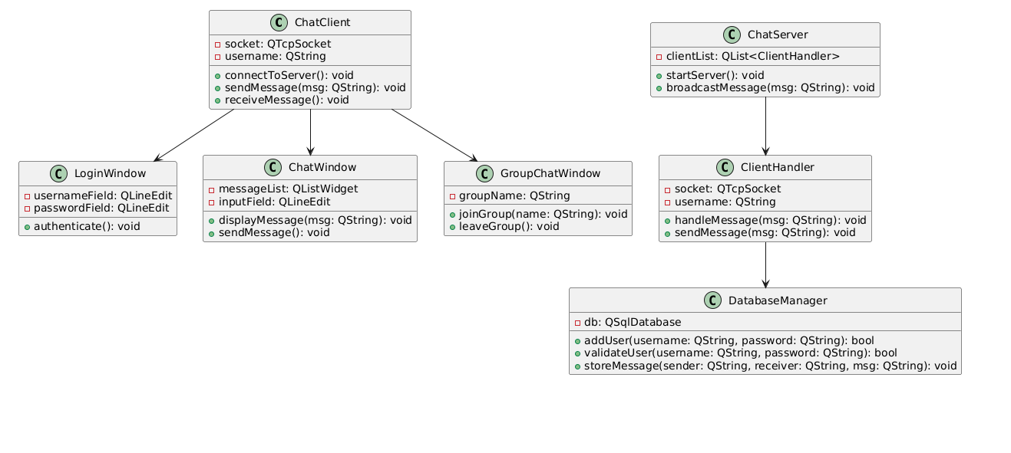

**Рисунок 1 – Архитектура приложения**

Серверная часть реализована с использованием библиотеки Qt для работы с сетевыми соединениями и базой данных. Клиентская часть также использует Qt для создания графического интерфейса и обработки событий.

**3.1 Архитектура клиента**

В данном приложении было разработано шесть основных классов, обеспечивающих функциональность клиентской части чат-приложения, и одна вспомогательная структура.

Изм.

Лист

№ докум.

Подпись

Дата

Лист

6

КР-НГТУ-ИРИТ-КТПП-24-ИСТ-2-№24-10900

23-06593

Базовый класс программы – класс MainWindow, представляющий главное окно приложения и содержащий основную логику управления соединением с сервером, обработкой сообщений и управлением дочерними окнами.

Классы auth_window и reg_window обеспечивают функциональность авторизации и регистрации пользователей соответственно и связаны с классом MainWindow отношениями агрегации.

Классы PrivateChatWindow и GroupChatWindow представляют окна для приватных и групповых чатов соответственно. Оба класса связаны с классом MainWindow отношением ассоциации, поскольку используют его для отправки сообщений на сервер.

Класс TransitWindow представляет диалоговое окно для создания новых групповых чатов и также связан с MainWindow отношением ассоциации.

Структура UnreadMessage, определённая внутри класса MainWindow, используется для хранения непрочитанных сообщений и связана с классом MainWindow отношением композиции.

**3.2 Описание классов**

**3.2.1 Класс MainWindow**

Этот класс является центральным компонентом приложения. Он отвечает за управление соединением с сервером, обработку сообщений, авторизацию пользователей и управление окнами чатов.

К атрибутам класса MainWindow относятся: указатель на интерфейс главного окна, сокет для связи с сервером, коллекции для хранения окон приватных и групповых чатов, данные для авторизации, состояния операций, буфер для обмена данными и таймер для отслеживания таймаутов аутентификации.

class MainWindow : public QMainWindow

{

private:

    Ui::MainWindow *ui;

    QTcpSocket *socket;

    QByteArray Data;

    quint16 nextBlockSize;

    auth_window ui_Auth;

    reg_window ui_Reg;

    QString m_username;

Изм.

Лист

№ докум.

Подпись

Дата

Лист

7

КР-НГТУ-ИРИТ-КТПП-24-ИСТ-2-№24-10900

23-06593

    QString m_userpass;

    bool m_loginSuccesfull;

    QMap<QString, PrivateChatWindow*> privateChatWindows;

    QMap<QString, GroupChatWindow*> groupChatWindows;

    enum OperationType { None, Auth, Register };

    OperationType currentOperation;

    QString pendingGroupChatId;

    QMap<QString, QList<UnreadMessage>> unreadMessages;

    QTimer *authTimeoutTimer;

    Mode mode;

    std::unique_ptr<MockDatabase> testDb;

};

К методам класса относятся функции для управления соединением с сервером, авторизации и регистрации пользователей, отправки и обработки сообщений, управления окнами чатов, а также вспомогательные методы для тестирования и обработки ошибок.

class MainWindow : public QMainWindow

{

public:

    enum class Mode { Production, Testing };

    explicit MainWindow(QWidget *parent = nullptr);

Изм.

Лист

№ докум.

Подпись

Дата

Лист

8

КР-НГТУ-ИРИТ-КТПП-24-ИСТ-2-№24-10900

23-06593

    explicit MainWindow(Mode mode, QWidget *parent = nullptr);

    ~MainWindow();

    void authorizeUser();

    void registerUser();

    void prepareForRegistration();

    void sendMessageToServer(const QString &message);

    void slotReadyRead();

    void clearSocketBuffer();

    bool connectToServer(const QString& host, quint16 port);

    void handlePrivateMessage(const QString &sender, const QString &message);

    void sendPrivateMessage(const QString &recipient, const QString &message);

    void requestPrivateMessageHistory(const QString &otherUser);

    void createGroupChat(const QString &chatName, const QString &chatId);

    void joinGroupChat(const QString &chatId);

    void startAddUserToGroupMode(const QString &chatId);

    void handleAuthenticationTimeout();

    void handleSocketError(QAbstractSocket::SocketError socketError);

    QString getCurrentUsername() const;

    void updateUserList(const QStringList &users);

    void updatePrivateChatStatuses(const QMap<QString, bool> &userStatusMap);

    void testAuthorizeUser(const QString& username, const QString& password);

Изм.

Лист

№ докум.

Подпись

Дата

Лист

9

КР-НГТУ-ИРИТ-КТПП-24-ИСТ-2-№24-10900

23-06593

    bool testRegisterUser(const QString& username, const QString& password);

};

**3.2.2 Класс auth_window**

Данный класс представляет окно авторизации пользователя. Он содержит поля для ввода логина и пароля, а также кнопки для входа и перехода к регистрации.

class auth_window : public QDialog

{

public:

    explicit auth_window(QWidget *parent = nullptr);

    ~auth_window();

    QString getLogin();

    QString getPass();

    void LineClear();

    void setButtonsEnabled(bool enabled);

signals:

    void login_button_clicked();

    void register_button_clicked();

private slots:

    void on_lineEdit_textEdited(const QString &arg1);

    void on_lineEdit_2_textEdited(const QString &arg1);

    void on_Login_button_clicked();

    void on_Register_button_clicked();

private:

    Ui::auth_window *ui;

    QString m_username;

Изм.

Лист

№ докум.

Подпись

Дата

Лист

10

КР-НГТУ-ИРИТ-КТПП-24-ИСТ-2-№24-10900

23-06593

    QString m_userpass;

};

**3.2.3 Класс reg_window**

Данный класс отвечает за окно регистрации нового пользователя. Он содержит поля для ввода логина, пароля и подтверждения пароля, а также кнопки для регистрации и возврата к окну авторизации.

class reg_window : public QDialog

{

public:

    explicit reg_window(QWidget *parent = nullptr);

    ~reg_window();

    QString getName();

    QString getPass();

    QString getConfirmPass();

    bool checkPass();

    void ConfirmClear();

    void setButtonsEnabled(bool enabled);

    void setName(const QString& name);

    void setPass(const QString& pass);

    void setConfirmPass(const QString& pass);

signals:

    void register_button_clicked2();

    void returnToAuth();

private slots:

    void on_Password_line_2_textEdited(const QString &arg1);

Изм.

Лист

№ докум.

Подпись

Дата

Лист

11

КР-НГТУ-ИРИТ-КТПП-24-ИСТ-2-№24-10900

23-06593

    void on_Confirm_line_2_textEdited(const QString &arg1);

Изм.

Лист

№ докум.

Подпись

Дата

Лист

12

КР-НГТУ-ИРИТ-КТПП-24-ИСТ-2-№24-10900

23-06593

    void on_Register_button_2_clicked();

    void on_Login_line_2_textEdited(const QString &arg1);

    void on_return_auth_clicked();

private:

    Ui::reg_window *ui;

    QString m_userName;

    QString m_userPass;

    QString m_confirmation;

protected:

    void closeEvent(QCloseEvent *event) override;

};

**3.2.4 Класс PrivateChatWindow**

Данный класс представляет окно для приватного чата между двумя пользователями. Он содержит поле для ввода сообщений, область для отображения истории переписки и кнопку отправки.

class PrivateChatWindow : public QWidget

{

public:

    explicit PrivateChatWindow(const QString &username, MainWindow *mainWindow, QWidget *parent = nullptr);

    ~PrivateChatWindow();

    void receiveMessage(const QString &sender, const QString &message);

    void receiveMessage(const QString &sender, const QString &message, const QString &timestamp);

    void setOfflineStatus(bool offline);

    void beginHistoryDisplay();

    void addHistoryMessage(const QString &formattedMessage);

    void endHistoryDisplay();

private slots:

    void on_sendButton_clicked();

private:

    Ui::PrivateChatWindow *ui;

    QString username;

    MainWindow *mainWindow;

    bool isOffline;

    void sendMessage(const QString &message);

    void updateWindowTitle();

    bool historyDisplayed = false;

    bool statusMessagePending = false;

    bool previousOfflineStatus = false;

    void addStatusMessage();

    QString convertUtcToLocalTime(const QString &utcTimestamp);

};

**3.2.5 Класс GroupChatWindow**

Изм.

Лист

№ докум.

Подпись

Дата

Лист

13

КР-НГТУ-ИРИТ-КТПП-24-ИСТ-2-№24-10900

23-06593

Данный класс представляет окно для группового чата. В отличие от PrivateChatWindow, он дополнительно содержит список участников группы и кнопки для управления составом участников.

class GroupChatWindow : public QWidget

{

public:

    explicit GroupChatWindow(const QString &chatId, const QString &chatName, MainWindow *mainWindow, QWidget *parent = nullptr);

    ~GroupChatWindow()

    void receiveMessage(const QString &sender, const QString &message);

    void receiveMessage(const QString &sender, const QString &message, const QString &timestamp);

    void beginHistoryDisplay();

    void addHistoryMessage(const QString &formattedMessage);

    void endHistoryDisplay();

    void updateMembersList(const QStringList &members);

    void setCreator(const QString &creator);

private slots:

    void on_pushButton_2_clicked();

    void on_lineEdit_returnPressed();

    void on_pushButton_clicked();

    void on_pushButton_3_clicked();

private:

    Ui::Form *ui;

Изм.

Лист

№ докум.

Подпись

Дата

Лист

14

КР-НГТУ-ИРИТ-КТПП-24-ИСТ-2-№24-10900

23-06593

    QString chatId;

    QString chatName;

    MainWindow *mainWindow;

    QString creator;

    bool isCreator = false;

    void sendMessage(const QString &message);

    void updateWindowTitle();

    bool historyDisplayed = false;

    QString convertUtcToLocalTime(const QString &utcTimestamp);

};

**3.2.6 Класс TransitWindow**

Данный класс представляет диалоговое окно для создания нового группового чата. Он содержит поле для ввода названия чата и кнопки для создания чата или отмены операции.

class TransitWindow : public QDialog

{

public:

    explicit TransitWindow(MainWindow *mainWindow, QWidget *parent = nullptr);

    ~TransitWindow();

private slots:

    void on_createButton_clicked();

    void on_cancelButton_clicked();

private:

    Ui::TransitWindow *ui;

Изм.

Лист

№ докум.

Подпись

Дата

Лист

15

КР-НГТУ-ИРИТ-КТПП-24-ИСТ-2-№24-10900

23-06593

    MainWindow *mainWindow;

};

**3.2.7 Структура UnreadMessage**

Данная структура хранит информацию о непрочитанных сообщениях и определена внутри класса MainWindow.

**struct UnreadMessage {**

**QString sender;**

**QString message;**

**QString timestamp;**

**};**

**3.2.8 Класс Server**

Серверная часть представлена единым классом Server, который наследуется от класса QTcpServer библиотеки Qt и обеспечивает всю необходимую функциональность для обработки подключений клиентов, хранения данных в базе данных SQLite и управления сообщениями.

class Server : public QTcpServer

{

public:

    Server();

    virtual ~Server();

    bool connectDB();

    bool initializeDatabase();

    bool initUserTable();

    bool initMessageTable();

    bool initHistoryTable();

    bool initGroupChatTables();

Изм.

Лист

№ докум.

Подпись

Дата

Лист

16

КР-НГТУ-ИРИТ-КТПП-24-ИСТ-2-№24-10900

23-06593

    QSqlDatabase& getDatabase();

    bool authenticateUser(const QString &username, const QString &password);

    bool registerUser(const QString &username, const QString &password);

    void SendToCllient(QString str);

    bool sendPrivateMessage(const QString &recipientUsername, const QString &message);

    void storeOfflineMessage(const QString &sender, const QString &recipient, const QString &message);

    void sendStoredOfflineMessages(const QString &username, QTcpSocket* socket);

    void sendUserList(QTcpSocket* clientSocket);

    void broadcastUserList();

    QString getUsernameBySocket(QTcpSocket *socket);

    bool createGroupChat(const QString &chatId, const QString &chatName, const QString &creator);

    bool addUserToGroupChat(const QString &chatId, const QString &username);

    bool removeUserFromGroupChat(const QString &chatId, const QString &username);

    void sendGroupChatInfo(const QString &chatId, QTcpSocket *socket);

    void sendUserGroupChats(const QString &username, QTcpSocket *socket);

    bool saveGroupChatMessage(const QString &chatId, const QString &sender, const QString &message);

    void sendGroupChatMessage(const QString &chatId, const QString &sender, const QString &message);

    bool logMessage(const QString &sender, const QString &recipient, const QString &message);

Изм.

Лист

№ докум.

Подпись

Дата

Лист

17

КР-НГТУ-ИРИТ-КТПП-24-ИСТ-2-№24-10900

23-06593

    bool saveToHistory(const QString &sender, const QString &message);

    void sendMessageHistory(QTcpSocket* clientSocket);

    void sendPrivateMessageHistory(QTcpSocket* clientSocket, const QString &user1, const QString &user2);

    void sendGroupChatHistory(const QString &chatId, QTcpSocket *socket);

    bool testRegisterUser(const QString &username, const QString &password);

    bool testAuthenticateUser(const QString &username, const QString &password);

    void testSendToClient(const QString &str);

    bool testLogMessage(const QString &sender, const QString &recipient, const QString &message);

    bool testSaveToHistory(const QString &sender, const QString &message);

protected:

    void incomingConnection(qintptr socketDescriptor) override;

private slots:

    void slotReadyRead();

    void clientDisconnected();

private:

    QTcpSocket *socket;

    QByteArray Data;

    quint16 nextBlockSize;

    QVector<QTcpSocket*> Sockets;

    QSqlDatabase srv_db;

    struct AuthenticatedUser {

        QString username;

        QTcpSocket* socket;

Изм.

Лист

№ докум.

Подпись

Дата

Лист

18

КР-НГТУ-ИРИТ-КТПП-24-ИСТ-2-№24-10900

23-06593

        bool isOnline;

    };

    QList<AuthenticatedUser> authenticatedUsers;

};

**3.3 Программная реализация**

**3.3.1 Структура программы**

Программа клиентской части чат-приложения реализована в виде нескольких модулей, каждый из которых отвечает за определенную функциональность.

Программа состоит из следующих основных модулей:

1. **mainwindow** – главное окно приложения, управление соединением и обработка сообщений
2. **auth_window** – окно авторизации пользователя
3. **reg_window** – окно регистрации нового пользователя
4. **privatechatwindow** – окно приватного чата
5. **groupchatwindow** – окно группового чата
6. **transitwindow** – диалоговое окно создания группового чата
7. **server** – серверная логика

Каждый модуль состоит из заголовочного файла (.h) с объявлением класса и файла реализации (.cpp) с определением методов.

Проект также включает файлы UI-форм (.ui), разработанные в Qt Designer, для каждого окна приложения.

**3.3.2 Соглашения по именованию переменных**

В ходе разработки клиентского приложения были выработаны следующие соглашения по именованию и написанию кода:

1. Имена классов начинаются с заглавной буквы (например, MainWindow, PrivateChatWindow).
2. Имена методов классов также начинаются с заглавной буквы (например, SendToServer, GetCurrentUsername).
3. Приватные атрибуты классов имеют префикс m_ (например, m_username, m_userpass).
4. Локальные переменные имеют осмысленные названия, начинающиеся со строчной буквы.
5. В коде используются комментарии для пояснения сложных алгоритмов и блоков кода.
6. Текст программы структурирован, блоки кода отделены друг от друга пустыми строками.
7. Вложенные операторы имеют дополнительный отступ для улучшения читаемости кода.

**3.3.3 Входные и выходные данные**

Изм.

Лист

№ докум.

Подпись

Дата

Лист

19

КР-НГТУ-ИРИТ-КТПП-24-ИСТ-2-№24-10900

23-06593

Входными данными для приложения являются:

1. Учетные данные пользователя (логин и пароль) для авторизации или регистрации
2. Текстовые сообщения, вводимые пользователем для отправки собеседникам
3. Названия создаваемых групповых чатов
4. Данные, получаемые от сервера (списки пользователей, истории сообщений и т.д.)

Выходными данными являются:

1. Отображаемые в окнах чатов сообщения
2. Списки пользователей и групповых чатов в главном окне
3. Статусы пользователей (онлайн/оффлайн)
4. Информационные сообщения и диалоги для пользователя

**3.3.4 Особенности реализации**

Для защиты от проблем с соединением реализован механизм таймаутов при авторизации и регистрации, а также обработка различных сетевых ошибок.

Приложение поддерживает два режима работы: обычный (Production) и тестовый (Testing), что позволяет проводить автоматизированное тестирование функциональности.

**4 Тестирование модели**

Для тестирования устойчивости и корректности работы ChatApp применяется комплексная система автоматических тестов. Тесты интегрированы в CI-конвейер с помощью GitHub Actions, что позволяет контролировать качество кода при каждом внесении изменений.

**4.1 Структура тестов**

В проекте реализованы два основных набора тестов:

* **Тесты клиентской части** - проверяют работу пользовательского интерфейса и бизнес-логики клиента
* **Тесты серверной части** - проверяют функциональность сервера, обработку запросов и управление данными

**4.1.1 Тесты клиентской части**

Клиентские тесты (tests/test_client) включают следующие группы:

Изм.

Лист

№ докум.

Подпись

Дата

Лист

20

КР-НГТУ-ИРИТ-КТПП-24-ИСТ-2-№24-10900

23-06593

1. **Тесты основного окна** (MainWindowTest)
   * TestInitialState - проверяет начальное состояние главного окна
   * TestAuthentication - тестирует процесс аутентификации пользователя
   * TestRegistration - проверяет функцию регистрации новых пользователей
   * TestUserListUpdate - тестирует обновление списка пользователей
   * TestPrivateChatCreation - проверяет создание и работу приватных чатов
2. **Тесты интерфейса аутентификации** (AuthUITests)
   * AuthWindowInputHandling - тестирует ввод данных в окне авторизации
   * RegWindowPasswordConfirmation - проверяет подтверждение пароля в окне регистрации

**4.1.2 Тесты серверной части**

Серверные тесты (tests/test_server) включают:

1. **Основные тесты сервера** (ServerTest)
   * ConnectDB - проверяет подключение к базе данных
   * RegisterUser - тестирует регистрацию пользователей
   * AuthenticateUser - проверяет аутентификацию
   * SendToClient - тестирует отправку сообщений клиентам
   * LogMessage - проверяет логирование сообщений
   * SaveToHistory - тестирует сохранение истории сообщений
2. **Тесты аутентификации** (ServerAuthenticationTests)
   * AuthenticatesValidUser - проверяет успешную аутентификацию
   * RejectsInvalidCredentials - тестирует отказ при неверных учетных данных
3. **Тесты регистрации** (ServerRegistrationTests)
   * RegistersNewUser - проверяет успешную регистрацию новых пользователей
   * RejectsDuplicateUsername - тестирует отказ при дублировании имени пользователя

**4.2 Результаты тестирования**

Результаты выполнения тестов доступны в GitHub Actions по ссылке: [https://github.com/Olovat/ChatApp/actions](vscode-file://vscode-app/c:/Users/User/AppData/Local/Programs/Microsoft%20VS%20Code/resources/app/out/vs/code/electron-sandbox/workbench/workbench.html)

На странице Actions отображается:

* Статус выполнения каждого теста
* Журнал выполнения сборки и тестирования

Система непрерывной интеграции запускает полный набор тестов при каждом изменении кода.

**5. Руководство пользователя**

Чтобы начать пользоваться нашим чатом, сначала нужно скачать программу на свой компьютер. Для этого перейдите по ссылке <https://github.com/Olovat/ChatApp> и скопируйте репозиторий себе. После скачивания найдите на своем компьютере папку сервера по пути server/build/Desktop_Qt_6_8_2_MinGW_64_bit-Debug/debug и запустите файл server.exe. У вас откроется окно сервера - его нужно обязательно оставить работать, так как без него чат не сможет функционировать.

Теперь перейдите в папку клиента по адресу client/build/Desktop_Qt_6_8_2_MinGW_64_bit-Debug/debug и откройте файл client.exe. Перед вами появится окно авторизации. Если вы уже регистрировались ранее, просто введите свой логин и пароль. Если вы новый пользователь, нажмите кнопку "Зарегистрироваться" и заполните необходимые данные для создания аккаунта.

Изм.

Лист

№ докум.

Подпись

Дата

Лист

21

КР-НГТУ-ИРИТ-КТПП-24-ИСТ-2-№24-10900

23-06593

После успешного входа вы попадете в главное меню, где увидите список всех доступных чатов. Здесь можно выбрать любой чат и начать общение. Обратите внимание на цветовые подсказки: пользователи, которые сейчас онлайн, выделены зеленым цветом, те, кто не в сети - серым. Групповые чаты отмечены синим цветом, а новые сообщения и уведомления подсвечиваются желтым. Если вы хотите создать новый групповой чат, просто нажмите соответствующую кнопку и добавьте в него нужных участников из списка контактов.

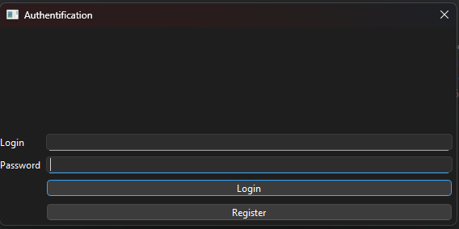

Окно авторизации

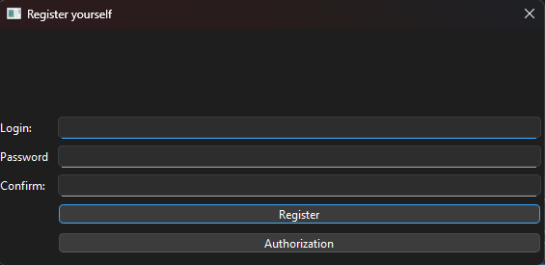

Окно регистрации

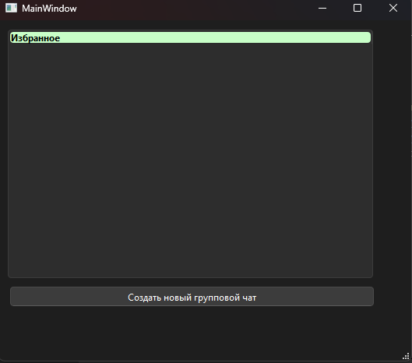

Изм.

Лист

№ докум.

Подпись

Дата

Лист

22

КР-НГТУ-ИРИТ-ГИС-24-ИСТ-2-№24-10900

23-06593

Список пользователей

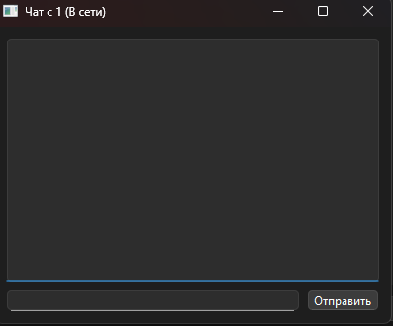

Окно чата с пользователем

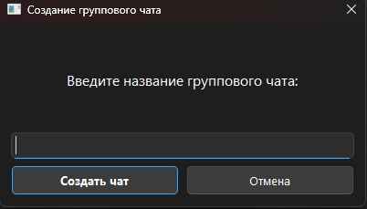

Изм.

Лист

№ докум.

Подпись

Дата

Лист

23

КР-НГТУ-ИРИТ-КТПП-24-ИСТ-2-№24-10900

23-06593

Окно создание группового чата

**Заключение**

В результате выполнения курсовой работы были решены следующие задачи:

1) проведено исследование предметной области;

2) выявлены основные требования, предъявляемые к проекту;

3) проведен сравнительный анализ программных средств для разработки приложения;

4) разработана архитектура приложения;

5) разработана диаграмма классов для приложения;

Изм.

Лист

№ докум.

Подпись

Дата

Лист

24

КР-НГТУ-ИРИТ-КТПП-24-ИСТ-2-№24-10900

23-06593

6) разработан код приложения;

7) выполнена анализ входных параметров приложения на устойчивость модели

8) разработана документация пользователя.

Разработанное приложение имеет простой и понятный интерфейс, который позволяет пользователю увидеть всю информацию о текущем состоянии модели. Есть возможность изменить стартовые настройки модули без перекомпиляции приложения.

Недостатками разработанного приложения являются:

Дальнейшее развитие системы будет направлено на устранение существующих недостатков. Разработанное приложение полностью соответствует требованиям технического задания. Задача, поставленная на курсовое проектирование, полностью выполнена.

**Список литературы:**

Изм.

Лист

№ докум.

Подпись

Дата

Лист

25

КР-НГТУ-ИРИТ-КТПП-24-ИСТ-2-№24-10900

23-06593

1. Справочник по С++. [Электронный ресурс] / Режим доступа: https://ru.cppreference.com/w/ /
2. Язык UML: что это такое и зачем он нужен. [Электронный ресурс] / Режим доступа: https://skillbox.ru/media/code/yazyk-uml-chto-eto-takoe-i-zachem-on- nuzhen/ /
3. клиент-сервер в QT | QTcpServer просто! <https://www.youtube.com/watch?v=QqwlCczvnIc&t=1s>